UNIVERZITA PALACKÉHO V OLOMOUCI
PEDAGOGICKÁ FAKULTA
KATEDRA PRIMÁRNÍ A PREPRIMÁRNÍ PEDAGOGIKY

I / Y po L
Didaktika mateřského jazyka A
Seminární práce číslo 1
31. 3. 2016

Kateřina Mašlánová
Obor: Učitelství pro 1. stupeň ZŠ
2. ročník, LS
4 DOPLŇOVACÍ CVIČENÍ
1)
Sl-chat, nedosl-chavý, ml-nářka, ml-nice, zabl-sknout se, bl-skavice, bl-skavý, bl-štit se, zal-kat se, vzl-knout, vzl-k, upl-nout, rozpl-nout se, spl-nout, spl-vat, opl-vat, vypl-vat, pl-nulý, pl-n, pl-nný, pl-noměr, pl-nojem
2)
L-tostné vzl-kání, l-ščí mládě, vysl-šet prosbu, l-yžařské rukavice, l-pový čaj, kvetoucí l-kovec, čas pl-ne, prostorná ml-nice, rozl-té mléko, l-sina ve vlasech, prosl-chá se, l-chvářský účet, l-ný chlapec, zal-kal se hněvem, pl-vat na zem, nedosl-chává stařenka, l-čení přírody, umělá l-heň, narýsujte l-choběžník, měkoučký pl-š, vydatný l-ják, pl-noměr nefunguje, l-dové umění, bl-skavá ozdoba
3)
Kočka L-za vyl-zala misku a utíkala do pel-šku. Ranní mlha se rychle rozpl-nula. Hřmění a bl-skání doprovázel silný vítr a prudký l-ják. Vyhladovělé zvíře pol-kalo vel-ká sousta potravy. Bystřina vyschla a ml-n přestal ml-t. Letos jsme poprvé l-žovali už v l-istopadu. Zvířátkům se dává l-zat sůl. Příl-š nal-čený obl-čej nikomu nesluší. Ol-izovat si při jídle prsty je nepěkný zlozvyk. L-stonoš se tvářil nevl-dně. Náš pes je dobrý hl-dač.
4)
Ml-nek, l-iška, l-sina, opl-vat, nesl-šící, nel-choť, l-ják, kl-č, pol-nko, sl-chat, vidl-čka, kel-mek, l-že, krasl-ce, vzl-k, rozl-tá, král-k, l-sý, odkl-zel, ml-nářka, pl-nárna, bl-zko, l-dé, pl-vat, nel-tostné, l-kožrout, seml-t, pl-š, mal-ček, spl-nutí, l-žař, l-kový, bl-štět, kl-h, l-čidlo, pol-kat, zal-kat, pl-seň, pl-n

1 DOPLŇOVÁNÍ V TABULCE SE SOUŘADNICEMI
 | 1 | 2 | 3 | 4
A | sl-šet | skl-čko | l-sý | ml-nářka
B | l-ška | bl-štět se | zal-kat se | hl-na
C | nedosl-chat | l-dé | L-duška | pl-n
D | l-ný  (člověk) | l-že | zabl-sknout | vzl-kat
E | bl-skat se | pol-cie | pl-vat | nesl-šící
F | l-bit se | pl-š | pl-nout | truhl-k
G | ml-nek | pol-kání | L-bor | pel-něk
H | sl-bit | l-tko | nesl-šný | l-meček  (na košili)

 | 1 | 2 | 3 | 4
A
B
C
D
E
F
G
H

1 DIKTÁT
Jedeme na zimní rekreaci
V listopadu jsme se dozvěděli, že se připravuje lyžařský zájezd. Proslýchalo se, že pojedeme do Špindlerova Mlýna. Všichni jsme si připravovali lyžařské boty, oteplovačky, lyže a všechno, co patří k výstroji správného lyžaře. Před vánocemi konečně přišel slíbený lístek a jelo se. Lidka neklidně počítala stanice a rozplývala se chválou lyrické zimní krajiny. Konečně jsme v oblíbeném rekreačním středisku vystoupili a zjistili, že sníh je hebký jako plyš.

2 VIZUÁLNĚ ZAJÍMAVÁ CVIČENÍ
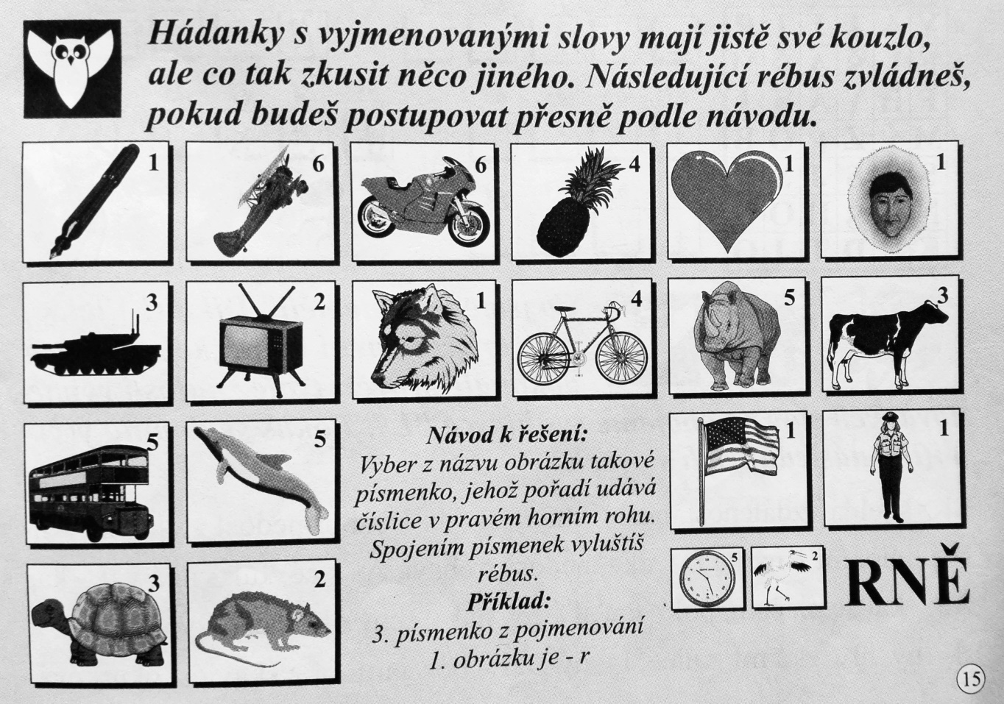

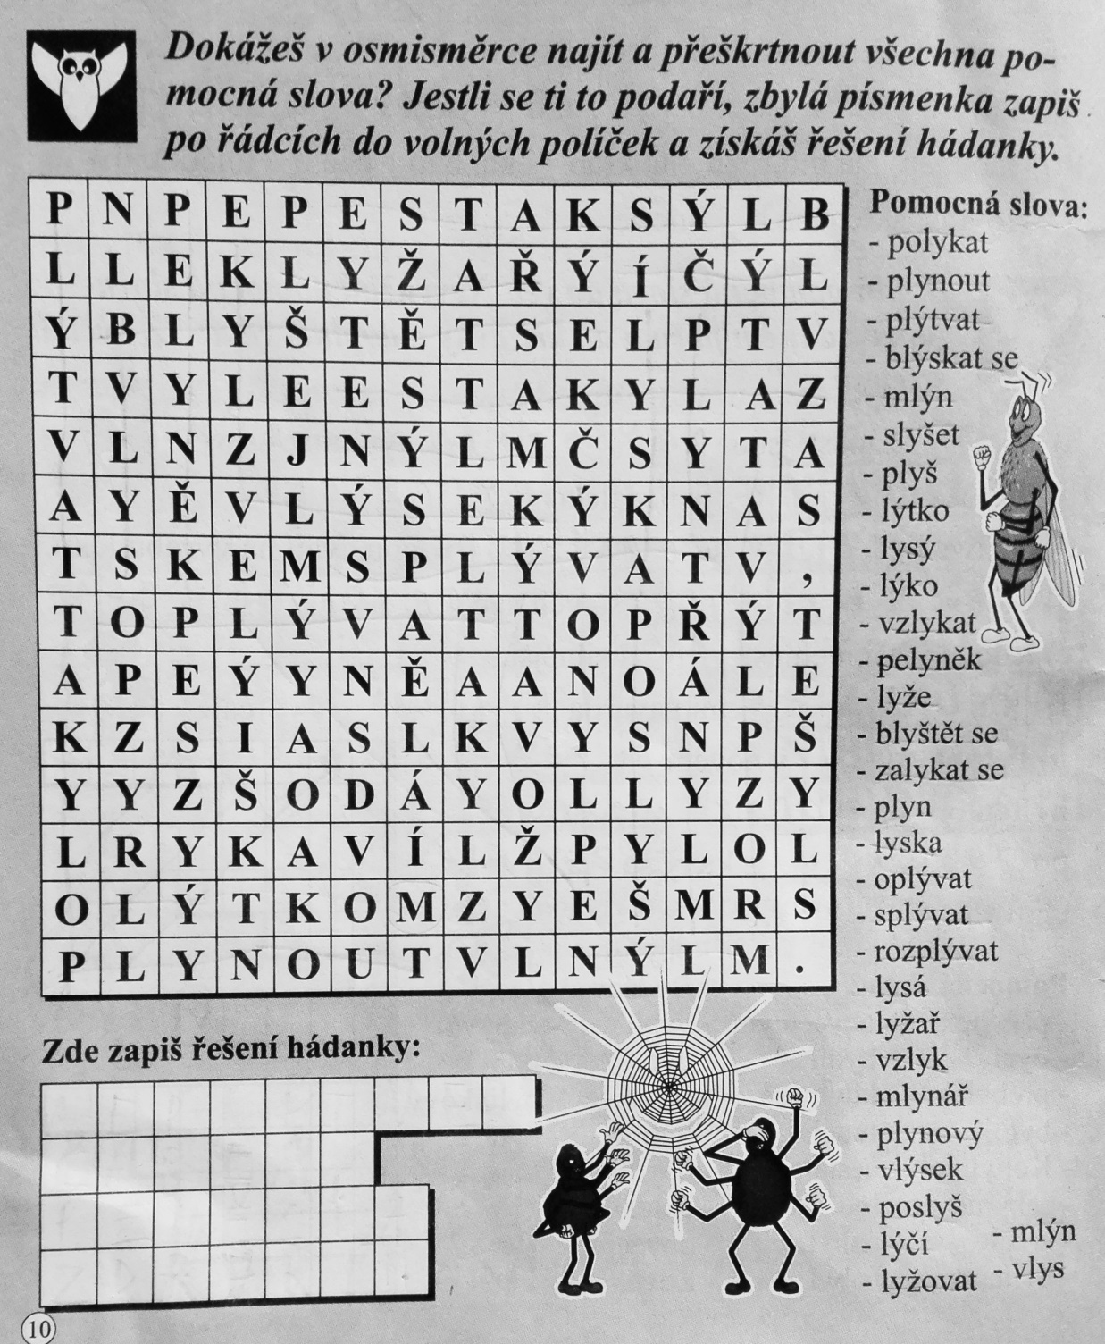

1 CVIČENÍ POSTAVENÉ NA PRÁCI S CHYBOU
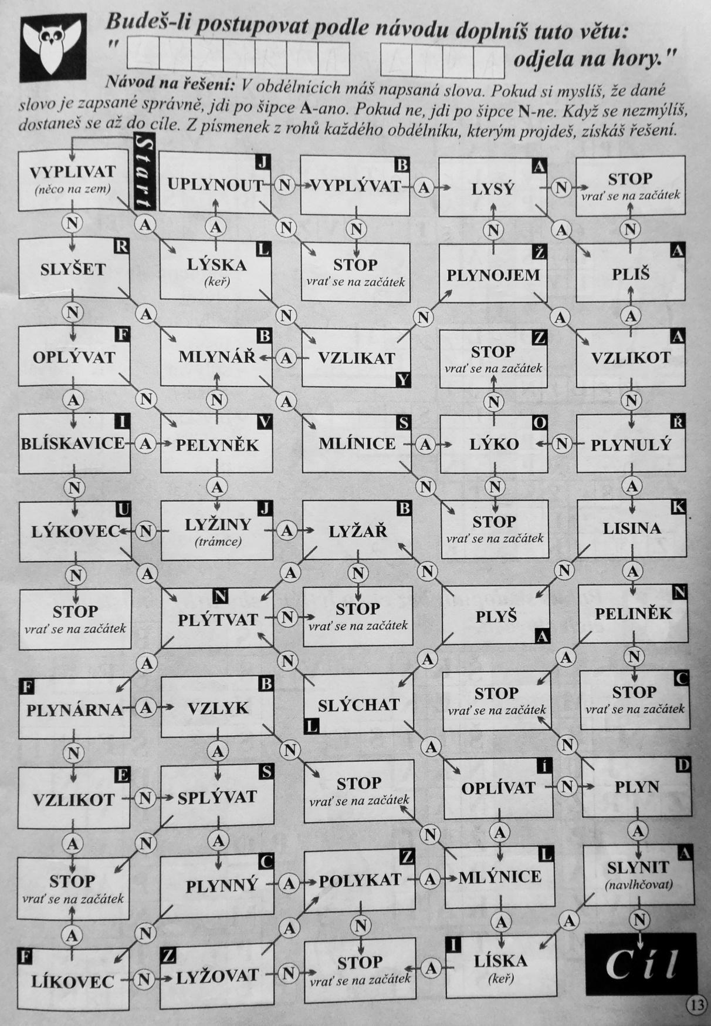

1 HRA
Písnička od Dády Patrasové - Vyjmenovaná slova po L
Na plný plyn auto jede,
kilometry polyká, jen
lyžař nesmí časem plýtvat
o lyže má velký zájem.
Ke střeše je lýkem svázal,
v autě plyš by prořezal.
Starý táta s lysou hlavou
za to by mu nařezal.
A když lyžař dorazil
do Špindlerova mlýna
slyší hromy, vidí blýskat,
na horách je čína.
Jako by jedl pelyněk,
hořko je mu z toho,
vzlyká, já se nedivím,
těšil se tak mnoho.
Nahrávka
Bingo – vyjmenovaná slova po L
Pracovní listy určené pro soutěž pěti skupin. Na každém listu je dvojice polí, která spolu souvisejí. Horní část je určena k rozstříhání, na dolní část přikládají děti vytažené slovo. Všechna nastříhaná slova se smíchají a po jednom losují. Vybraný žák (střídají se) přečte vylosované slovo, to je přiděleno tomu družstvu, které přečte správný text ze svého hracího pole. To družstvo, které má svou kartu zaplněnou nejdříve, vyhrává.
slyšet | lýčené střevíce | lyska | políbit
mlynářka | lýkožrout | list knihy | neslyšná chůze
svítiplyn | vlídný | nevzlykat | liják
uplynul den | Lysá hora | klimatizace | plýtvat penězi

vnímat zvuky | střevíce z lýčí | vodní pták | dát pusu
manželka mlynáře | škůdce na stromech | stránka knihy | tichá chůze
druh plynu | laskavý | neplakat | prudký déšť
uběhl den | nejvyšší hora Beskyd | zařízení na úpravu teploty | zbytečně utrácet

mlýn | lýkové rohože | plyšová hračka | lysý
blýskavé ozdoby | limonáda | slib | klika
splývání | talíř | libový | mlýnské kolo
plynový sporák | slimák | klid | lýko

místo, kde se mele mouka | rohože z lýka | hračka vyrobená z plyše | plešatý
lesklé ozdoby | nápoj | závazek | část dveří
způsob plavání | nádobí | bez tuku | kolo ve mlýně
sporák, na kterém se vaří plynem | pomalé zvíře | ticho | vrstva pod kůrou stromů
blýská se | lýtkový sval | pelyňkový čaj | plyš
mlynář | lyžování | Liberec | blízká
plynule | liška | limuzína | Lída
plynojem | oslík | lízat zmrzlinu | lýtko

objevují se blesky | sval na lýtku | čaj z pelyňku | hebká sametová látka
majitel mlýna | zimní sport | město na L | nedaleká
nepřerušovaně | lesní zvíře | typ auta | dívčí jméno
skladiště plynu | malý osel | jíst zmrzlinu | část nohy

polykat potravu | lyžař | lískový oříšek | pelyněk
slyšitelný zvuk | líčit oka na zvěř | listopad | mlýnek
semlít mouku | lichá čísla | mlýnice | sklízet úrodu
plynovod | balíček | liščí nora | lyže

jíst hltavě | člověk jezdící na lyžích | oříšek z lískového keře | léčivá bylina
zvuk, který je slyšet | klást pasti na zvěř | měsíc v roce | malý mlýn
umlít mouku | opak sudých čísel | část mlýna | sbírat úrodu
zařízení na přepravu plynu | malý balík | příbytek lišky | sportovní náčiní pro lyžaře

čas plyne | lyžování | pelíšek | Volyně
nedoslýchavý | nalíčený | Eliška | hlídka
lípa | líčka | zalykat se studem | uklízet
hlídač | králík | Libor | vzlykat

čas ubíhá | jízda na lyžích | zvířecí příbytek | město na V
špatně slyšící | namalovaný | dívčí jméno na E | stráž
druh listnatého stromu | část tváře | stydět se | dělat pořádek
člověk, který hlídá | dělat pořádek | mužské jméno na L | plakat

KAMIŠ Karel. Procvičujeme pravopis podle pravidel ve škole i doma. Praha: Fortuna, 1994. 104 str. ISBN 80-7168-099-0.
MICHÁLKOVÁ Věra, PALLAS Ladislav. Diktáty a pravopisná cvičení. Praha: Státní pedagogické nakladatelství, 1988. 232 str.
Dr. MIKULENKOVÁ Hana a kol. Český jazyk 4 (1. díl). Olomouc: Prodos, 1997. ISBN 80-85806-92-4.
POLMANOVÁ Renata, POPELKOVÁ Martina. Vyjmenovaná slova pro 3. a 4. ročník – hádanky. Pardubice: Kopček. ISBN 80-967914-5-1
Vlastní tvorba
MICHÁLKOVÁ Věra, PALLAS Ladislav. Diktáty a pravopisná cvičení. Praha: Státní pedagogické nakladatelství, 1988. 232 str.
POLMANOVÁ Renata, POPELKOVÁ Martina. Vyjmenovaná slova pro 3. a 4. ročník – hádanky. Pardubice: Kopček. ISBN 80-967914-5-1
POLMANOVÁ Renata, POPELKOVÁ Martina. Vyjmenovaná slova pro 3. a 4. ročník – hádanky. Pardubice: Kopček. ISBN 80-967914-5-1
POLMANOVÁ Renata, POPELKOVÁ Martina. Vyjmenovaná slova pro 3. a 4. ročník – hádanky. Pardubice: Kopček. ISBN 80-967914-5-1
Vyjmenovaná slova po L. Vítejte ve třídě u Mufa! 12. 12. 2010, [cit. 2016-4-8]. Dostupný z WWW: http://trida-u-mufa.webnode.cz/news/vyjmenovana-slova-po-l/ (text, dokument Word)
Vyjmenovaná slova po L. Vítejte ve třídě u Mufa! 12. 12. 2010, [cit. 2016-4-8]. Dostupný z WWW: http://trida-u-mufa.webnode.cz/news/vyjmenovana-slova-po-l/ (mp3)
BEZDĚKOVÁ, Dana. Bingo – vyjmenovaná slova po L a B. Metodický portál: Digitální učební materiály [online]. 11. 02. 2010, [cit. 2012-10-19]. Dostupný z WWW: http://dum.rvp.cz/materialy/bingo-vyjmenovana-slova-po-l-a-b.html. ISSN 1802-4785.

